Scheda Donazione
ASSOCIAZIONE AKSAICULTURA

Associazione Aksaicultura, sede Via Raffaello 7/B, 26900 Lodi, MI.
e-mail: Gianluca.chiarenza@aksaicultura.net
Cellulare: 338.8827757

C.F.Associazione: 92544800151

Nominativo o ragione sociale : …………………………………………………………………………………....

Indirizzo: ………………………………………………………………………………………………………………

Città : …………..……………………………..…… CAP ………………. Provincia …………………………

Tel. …………………………….….. Fax …………………………………… Cel. ………………………………

E-Mail :………………………………………………………………………………………………………………….

Attività principale:……………………………………………………………………………………………………
================================================================================

OFFERTA UNA TANTUM PRO ASSOCIAZIONE CULTURALE NO PROFIT

Logo in home page del sito Aksaicultura Euro 300,00/una tantum

Logo in pagina interna del sito Aksaicultura Euro 200,00/una tantum

Banner nel giornale on-line Aksainews Euro 500,00/ una tantum

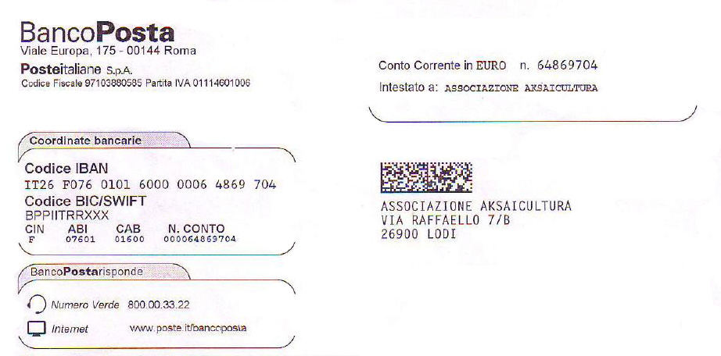

CONSENSO AL TRATTAMENTO DEI DATI PERSONALI

- Autorizzo il trattamento dei dati personali in conformità al Dlgs. 196 del 2003. Firma:________________
❑ NON Autorizzo il trattamento Firma:________________

__________________________

